
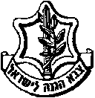

משרד רוה"מ
סיור ביטחון לאומי ~ חברה וביטחון בירושלים

יום שלישי ~ 26 נובמבר 2019 ~ כח' חשוון תש"פ

אתגר ההכרעה

" וַיְהִי כִרְאוֹתוֹ אוֹתָהּ וַיִּקְרַע אֶת בְּגָדָיו וַיֹּאמֶר אֲהָהּ בִּתִּי, הַכְרֵעַ הִכְרַעְתִּנִי וְאַתְּ הָיִיתְ בְּעֹכְרָי, וְאָנֹכִי פָּצִיתִי פִי אֶל יְהוָה, וְלֹא אוּכַל לָשׁוּב". (שופטים, יא' לה')
15 משתתפים;
תוכנית וסדר יום :
- 07:30 - התארגנות בתל אביב ונסיעה לירושלים
- 09:00 - פותחים בארוחת בוקר במוזיאון ידידי ישראל (בוויז, יוסף ריבלין 20 נחלת שבעה)
- 09:30 - דברי פתיחה: נצ"מ דימ' גדעון מור / גיא גוטמן
- 10:00 - סיור מודרך במוזיאון ידידי ישראל / התמקדות בערך "הנני", בצומת ההכרעה ! השירות הממלכתי, האם, שליחות או משלח יד ? האם מחייב הכרעה אישית ?
- 12:00 - סיור רגלי; בית הקברות המוסלמי/ מוזיאון לסובלנות / ממילא / הרצל / שער יפו /
- (הנושא; גבולות 48-גבולות 67, דילמות ואתגרים בין מערב למזרח העיר ;
- על הכרעה היסטורית שיצרה מציאות בלתי אפשרית בעיר מעורבת ומורכבת !
- 13:00 - ביקור מבט 2000 בקישלה, מודל וחמ"ל תומך בהכרעות טקטיות במציאות מורכבת!
- 13:30 - סיור במוזיאון מגדל דוד / תצפית הר הבית / סיור בקישלה היסטורי / - חזון של אתגרים והכרעות ~ לאומיות ? גאו אסטרטגיות ?
- 14:30 - נסיעה למחנה יהודה לארוחת צהרים
- 15:00 - ארוחת צהרים מסעדת עזורה (כשר, בשרי )
- 16:00 - שיח עם מפקד יחידת יס"מ /סמ"ג, על פעילות מבצעית במציאות מורכבת,
על הכרעות קבועות ומפתיעות מדי יום . ( בספק אם יכנס עקב לחץ זמנים )
- 17:00 – סיכום סיור וחזרה למרכז

~ סיור פורה ומוצלח ~

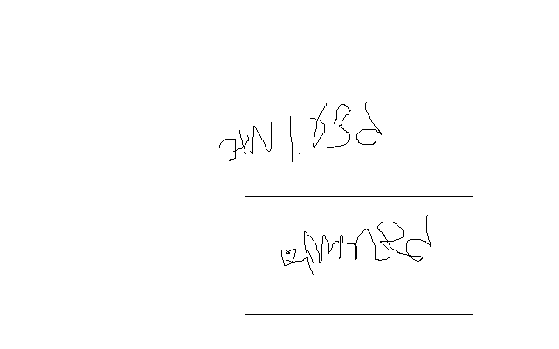

נצ"מ דימ' גדעון מור
ג - מ ידע

